LE LIVE MAG & NOUS

Cela fait maintenant deux ans que l’on connait Madame Kuhnmunch, une professeure de Français du lycée professionnel Anatole France de Colombes. Elle nous a choisis, nous, pour aller au théâtre, pour participer à un concours : la Live Mag Académie. Partir au Casino de Paris avec elle, cela nous a fait tellement plaisir, car ELLE croit en nous et elle veut tout faire pour que l’on réussisse.

ON N’A VU QUE DU RESPECT

Bref quand nous sommes rentrés au Casino de Paris, on était choqués car c’était un endroit chic ! Et on n’est pas habitués à fréquenter ce genre d’endroit. Paris c’est le luxe, Paris c’est la capitale ! Ce qui nous a étonnés, c’était le monde, la foule : la salle était remplie, et elle était immense ! C’était une première pour nous, on n’avait jamais mis les pieds dans ce genre d’endroit. C’était un nouveau monde : les sièges étaient confortables, la salle grande et propre, les gens respectueux… Dans la salle on n’a vu aucun téléphone portable allumé ou qui a sonné ! On voyait que le public était à fond et à l’écoute. On n’a vu que du respect, et ça c’est beau !

Mais on ne se sentait pas à notre place car, pour nous, c’était un endroit trop chic et réservé que pour les gens « bourges » qui ne vivent pas dans le même « monde » que nous. Nous avions cette peur d’être mal vus, parce qu’on vient d’une banlieue ! Madame Kuhnmunch, elle nous avait dit de bien nous habiller et d’être respectueux, mais c’est dur de donner une image qui n’est pas « nous »… Nous étions donc tout gênés et même stressés, nous pensions que l’on nous dévisageait car nous étions une petite Arabe, ou un grand Noir...

LE MALAISE

Même quand les lumières se sont éteintes et que le spectacle a commencé, dans le noir, nous ne nous sentions pas à l’aise, car les journalistes faisaient des blagues, et nous étions là, nous, à pas comprendre ce qu’ils disaient ni pourquoi les gens, ils riaient. En réalité nous ne ressentions rien. Le public rigolait aux éclats, applaudissait mais ça ne nous faisait pas rire, nous ne comprenions pas ce qu’il fallait applaudir. Nous étions là mais nous n’étions pas à notre place. Pendant que les journalistes racontaient leurs histoires, nous on se parlait entre nous et on voulait s’enfuir car on ne se sentait pas dans notre monde. Nous étions assis dans ces sièges moelleux, les lumières étaient éteintes et nous ne comprenions pas pourquoi nous étions là, à cette heure-ci, dans un grand théâtre à Paris. Le malaise.

C’était comme si vous, on vous invitait dans une banlieue, en plein cœur d’une cité : on placerait des chaises et on mettrait cinq ados qui raconteraient leurs vécus ! Imaginez-vous deux secondes le malaise ? Vous qui sortez du chic parisien et des paillettes, vous serez mal et pas à votre place.

SAVED BY DAVID

Bref, comme Madame Kuhnmunch elle nous disait de nous taire, nous avons quand même écouté et regardé les journalistes… et David Castello-Lopes a pris la parole ! Lui, c’était un journaliste qui parlait des clichés et du racisme envers les Portugais. Lui, on l’a vraiment écouté et il nous a vraiment fait rire. Et même il nous a fait comprendre certaines choses. Un peu comme si on réalisait que tout le monde était pareil, et que le racisme et les clichés, ce n’était pas que sur les Arabes, les Noirs ou sur les musulmans. Voilà pourquoi on voudrait que David Castello-Lopes vienne dans notre classe, car on sait que c’est le seul qui nous comprendra, nous écoutera et nous aidera.

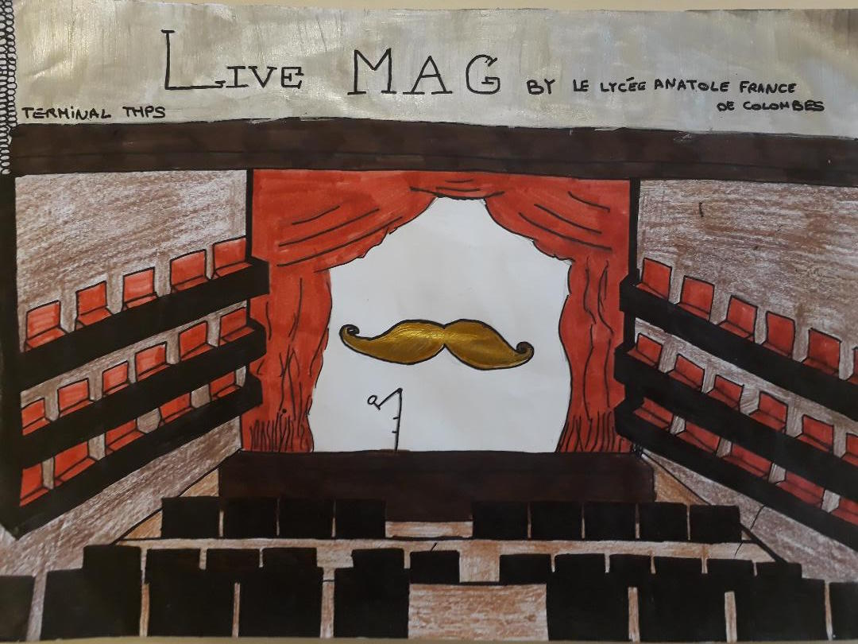

Pour certains thèmes évoqués par certains journalistes, nous ressentions de la tristesse (le papa du Mexique, François Olislaeger, c’était trop trop triste) et pour d’autres thèmes évoqués par d’autres journalistes, c’était marrant. On sentait que certains des journalistes étaient stressés et d’autres journalistes pas du tout. Ce n’était pas une pièce de théâtre banale, finalement ça nous plaisait ! C’est pas mal étonnant que ces journalistes passent chacun leur tour nous raconter ce qui a marqué leur vie.

Lorsqu’ils nous racontaient leurs « aventures », il y avait toujours beaucoup d’intensité dans ce qui était dit, par exemple dans l’histoire de Wilson Fache qui est parti se faire tatouer en Irak, en pleine bataille de Mossoul, non pas pour le fait de se faire tatouer, mais pour pouvoir discuter avec le tatoueur : il tatouait comme signe de liberté et de rébellion les gens qui souhaitaient protester contre la guerre et la dictature.

Deux histoires étaient super spéciales : celles de Pierre Liebaert, l’homme qui aimait faire les carnavals dans des villages de fous et qui même après s’être fait tabasser dans la neige le soir par des hommes déguisés en monstres, a dit vouloir recommencer… La deuxième histoire spéciale, et que nous n’avons pas su comment prendre, c’était la dernière : une femme qui jouait du piano, et chantait une chanson dont elle nous parlait, en nous expliquant que c’était comme une malédiction, que tout le monde se suicidait en l’écoutant. Le problème, c’est qu’elle racontait ça d’une manière très drôle. Peut-on rire de ça, de la mort et du désespoir des gens ? Franchement, c’est gênant.

DAVID, ON T’ATTEND

Ce qui nous a un peu déçus c’est qu’on s’attendait à être plus proches des journalistes, on pensait qu’on pourrait parler avec eux directement, qu’ils nous poseraient des questions. Mais c’est pas grave puisque David Castello-Lopes va venir dans notre classe et on a pas mal de questions à lui poser sur le travail des journalistes (mais pour de vrai, pas quand ils font juste des spectacles). Par exemple, on se demande comment savoir si ce qui circule sur les réseaux sociaux est vrai ? On ne sait plus comment différencier les vraies infos des fake news ! D’ailleurs, d’où viennent les fake news ? Qui les fabrique ? Pourquoi font-ils ça ? Quelles satisfactions ont-ils en retour ? Qu’est-ce que ça leur apporte d’autre que faire le buzz ? Pourquoi la télévision ou les journaux « sérieux » ne prennent pas au sérieux le fait que des informations (fausses) touchent des milliers de gens sur les réseaux sociaux ? Nous, on a besoin qu’on nous aide à déceler le vrai du faux. On voudrait avoir les idées au clair !

On est vraiment hyper impatients de rencontrer David ! On va être super intimidés, parce que ce sera la première fois qu’on parlera à un journaliste, et qu’on a intérêt à assurer parce que Madame Kuhnmunch elle veut qu’on remporte le concours, et on peut pas la décevoir !

Terminale Bac pro Hygiène Propreté Stérilisation
Lycée Anatole France, Colombes (92)

